添加表 commission_special_approve_price_float_ratio

id | int
customer_id | varchar(64)
inventory_id | varchar(64)
ratio | float

截图如下所示： 注意给id字段添加主键和自动增加
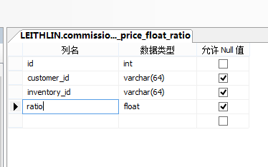

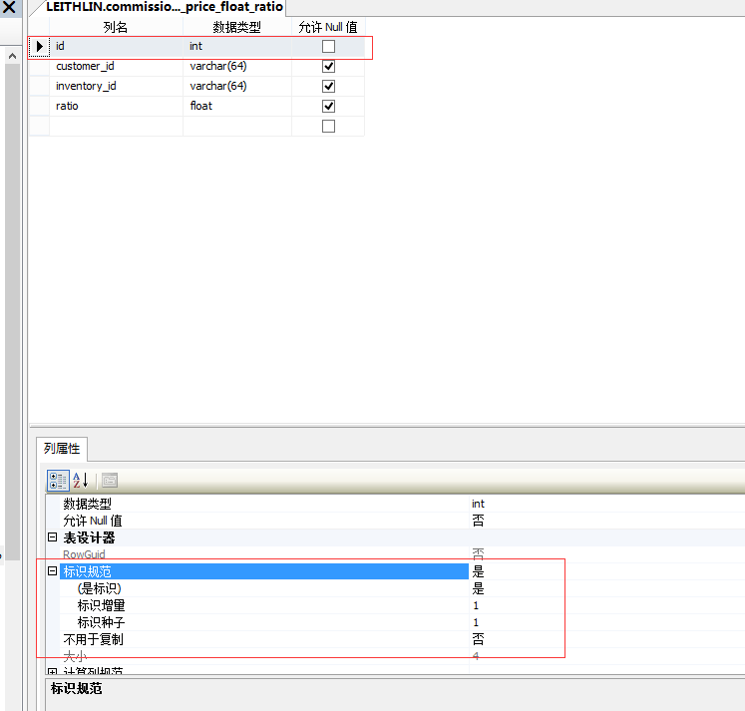
点开表示规范即可按图配置

更新commission_contact_detail表结构
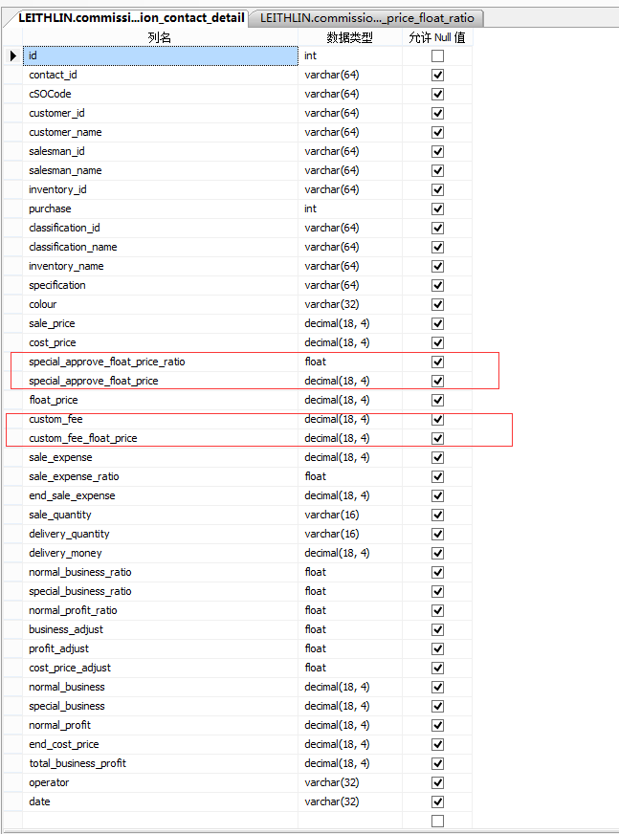
如图所示 新增4列分别是
special_approve_float_price_ratio
special_approve_float_price
custom_fee
custom_fee_float_price

